Resolución del Pleno del Instituto de Transparencia, Acceso a la Información Pública y Protección de Datos Personales del Estado de México y Municipios, con domicilio en Metepec, Estado de México, a diez de octubre dos mil dieciocho.

VISTO el expediente electrónico formado con motivo del recurso de revisión número 02980/INFOEM/IP/RR/2018, interpuesto por la C. XXXXXXXXXXXXXXXXX, en lo sucesivo la Recurrente, en contra de la falta de respuesta del Organismo Descentralizado de Agua Potable Alcantarillado y Saneamiento del Municipio de Chalco, en lo subsecuente el Sujeto Obligado, se procede a dictar la presente resolución.

A N T E C E D E N T E S

PRIMERO. De la solicitud de información.
Con fecha treinta y uno de julio de dos mil dieciocho, el Recurrente, presentó a través del Sistema de Acceso a la Información Mexiquense (SAIMEX) ante el Sujeto Obligado, solicitud de acceso a la información pública, registrada bajo el número de expediente 00009/OASCHALCO/IP/2018, mediante la cual solicitó información en el tenor siguiente:

“recibos de nomina finiquito por termino de administración 2012-2015 del ODAPAS CHALCO, del tesorero o su equivalente, gerente comercial o su equivalente, recursos humanos o su equivalente y director general o su equivalente.” (Sic).
Modalidad de entrega: a través del SAIMEX.

SEGUNDO. De la respuesta del sujeto obligado.
De las constancias que obran en el expediente electrónico del SAIMEX, se advierte que, el Sujeto Obligado, no dio respuesta a la solicitud de acceso a la información, como se muestra a continuación:
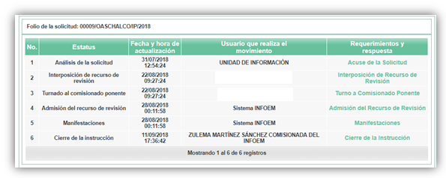
TERCERO. Del recurso de revisión.
Inconforme con la respuesta por parte del Sujeto Obligado, el ahora Recurrente en fecha veintidós de agosto de dos mil dieciocho, interpuso el recurso de revisión, el cual fue registrado en el sistema electrónico con el expediente número 02980/INFOEM/IP/RR/2018, en el cual aduce, las siguientes manifestaciones:

Acto Impugnado:
“SOLICITE INFORMACIÓN Y NO ME LA ENTREGARON.”(Sic).
Razones o Motivos de Inconformidad:
“SOLICITE INFORMACIÓN AL ODAPAS DE CHALCO, ESTADO DE MÉXICO, Y NO ME ENTREGARON INFORMACION.” (Sic)

CUARTO. Del turno del recurso de revisión.
Medio de impugnación que le fue turnado a la Comisionada Zulema Martínez Sánchez, por medio del sistema electrónico, en términos del arábigo 185 fracción I de la Ley de Transparencia y Acceso a la información Pública del Estado de México y Municipios, del cual recayó acuerdo de admisión en fecha veintiocho de agosto de la presente anualidad, determinándose en él, un plazo de siete días para que las partes manifestaran lo que a su derecho corresponda en términos del numeral ya citado.

QUINTO. De la etapa de manifestaciones y/o alegatos.
Así, una vez transcurrido el término legal referido se destaca que tanto el Sujeto Obligado como el Recurrente no emitieron manifestaciones, como se muestra a continuación:
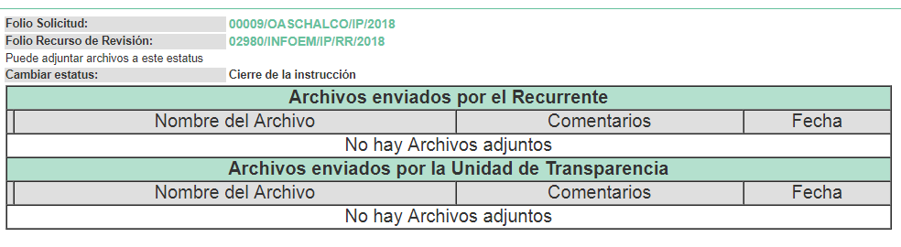

Del cierre de instrucción.
Así, una vez transcurrido el término legal, se decreta el cierre de instrucción en fecha once de septiembre de dos mil dieciocho, en términos del artículo 185 Fracción VI de la Ley de Transparencia y Acceso a la Información Pública del Estado de México y Municipios, iniciando el término legal para dictar resolución definitiva del asunto.

C O N S I D E R A N D O

PRIMERO. De la competencia.
Este Instituto de Transparencia, Acceso a la Información Pública y Protección de Datos Personales del Estado de México y Municipios, es competente para conocer y resolver el presente recurso de revisión interpuesto por el ciudadano, conforme a lo dispuesto en los artículos 6, apartado A, fracción IV de la Constitución Política de los Estados Unidos Mexicanos, 5, párrafos vigésimo, vigésimo primero y vigésimo segundo fracción IV de la Constitución Política del Estado Libre y Soberano de México, 1, 2 fracción II, 13, 29, 36 fracciones II y III, 176, 178, 179 fracción VII y XI, 181 párrafo tercero, 182, 185, 188 y 194 de la Ley de Transparencia y Acceso a la Información Pública del Estado de México y Municipios, 9, fracciones I y XXIV y 11 del Reglamento Interior del Instituto de Transparencia, Acceso a la Información Pública y Protección de Datos Personales del Estado de México y Municipios.

SEGUNDO. De los alcances del Recurso de Revisión.
Anterior a todo debe destacarse que el recurso de revisión tiene el fin y alcance que señalan los numerales 176, 179 fracciones VII y XI, 181 párrafo cuarto, 194 y 195 y demás aplicables de la Ley de Transparencia y Acceso a la Información Pública del Estado de México y Municipios vigente y será analizado conforme a las actuaciones que obren en el expediente electrónico con la finalidad de reparar cualquier posible afectación al derecho de acceso a la información pública y garantizando el principio rector de máxima publicidad.

TERCERO. Del estudio de las causas de improcedencia.
El estudio de las causas de improcedencia que se hagan valer por las partes o que se advierta de oficio por este Resolutor debe ser objeto de análisis previo al estudio de fondo del asunto ya que el estudio de los presupuestos procesales sobre el inicio o trámite de un proceso genera eficacia jurídica de las resoluciones, más aún que se trata de una figura procesal adoptada en la ley de la materia la cual impide su estudio y resolución cuando una vez admitido el recurso de revisión se advierta una causa de improcedencia que permita sobreseer el recurso de revisión sin estudiar el fondo del asunto; circunstancias anteriores que no son incompatibles con el derecho de acceso a la justicia, ya que éste no se coarta por regular causas de improcedencia y sobreseimiento con tales fines.

IMPROCEDENCIA Y SOBRESEIMIENTO EN EL JUICIO DE AMPARO. LAS CAUSAS PREVISTAS EN LOS ARTÍCULOS 73 Y 74 DE LA LEY DE LA MATERIA, RESPECTIVAMENTE, NO SON INCOMPATIBLES CON EL ARTÍCULO 25.1 DE LA CONVENCIÓN AMERICANA SOBRE DERECHOS HUMANOS.
Del examen de compatibilidad de los artículos 73 y 74 de la Ley de Amparo con el artículo 25.1 de la Convención Americana sobre Derechos Humanos no se advierte que el derecho interno desatienda los estándares que pretenden proteger los derechos humanos en dicho tratado, por regular causas de improcedencia y sobreseimiento que impiden abordar el estudio de fondo del asunto en el juicio de amparo, en virtud de que el propósito de condicionar el acceso a los tribunales para evitar un sobrecargo de casos sin mérito, es en sí legítimo, por lo que esa compatibilidad, en cuanto a los requisitos para la admisibilidad de los recursos dependerá, en principio, de los siguientes criterios: no pueden ser irracionales ni de tal naturaleza que despojen al derecho de su esencia, ni discriminatorios y, en el caso, la razonabilidad de esas causas se justifica por la viabilidad de que una eventual sentencia concesoria tenga un ámbito de protección concreto y no entre en conflicto con el orden jurídico, no son de tal naturaleza que despojen al derecho de su esencia ni tampoco son discriminatorias, pues no existe alguna condicionante para su aplicabilidad, en función de cuestiones personales o particulares del quejoso. Por tanto, las indicadas causas de improcedencia y sobreseimiento no son incompatibles con el citado precepto 25.1, pues no impiden decidir sencilla, rápida y efectivamente sobre los derechos fundamentales reclamados como violados dentro del juicio de garantías.

Por lo que una vez que se analizó el expediente en estudio se cae en la cuenta de que no se actualiza ninguna de las casuales a continuación transcritas:

“Artículo 191. El recurso será desechado por improcedente cuando:
I. Sea extemporáneo por haber transcurrido el plazo establecido en la presente Ley, a partir de la respuesta;
II. Se esté tramitando ante el Poder Judicial de la Federación algún recurso o medio de defensa interpuesto por el recurrente;
III. No actualice alguno de los supuestos previstos en la presente Ley;
IV. No se haya desahogado la prevención en los términos establecidos en la presente Ley;
V. Se impugne la veracidad de la información proporcionada;
VI. Se trate de una consulta, o trámite en específico; y
VII. El recurrente amplíe su solicitud en el recurso de revisión, únicamente respecto de los nuevos contenidos.”

Ya que no fue interpuesto de forma extemporánea, no se está tramitando ante el Poder Judicial Federal, no es una consulta, o trámite en específico, ni tampoco se advierte que el recurrente amplíe su solicitud en el recurso de revisión, por lo que al no existir causas de improcedencia invocadas por las partes ni advertidas de oficio, este Órgano Garante de la Transparencia se avoca al análisis del fondo del asunto que nos ocupa.

Así las cosas, al no existir causas de improcedencia invocadas por las partes ni advertidas de oficio por este Resolutor, se procede al análisis del fondo de los asuntos en los siguientes términos.

CUARTO. Del estudio y resolución del asunto.
Ahora bien, se procede al análisis del presente recurso, así como al contenido íntegro de las actuaciones que obran en el expediente electrónico, para así estar en posibilidad este Órgano Colegiado de dictar el fallo correspondiente conforme a derecho, tomando en consideración los elementos aportados por las partes y apegándose en todo momento al principio de máxima publicidad consagrado en nuestra Constitución Federal, Local y demás leyes aplicables en la materia, así como en los tratados internacionales en los que el Estado Mexicano sea parte, en concordancia con el artículo 8 de la Ley de Transparencia local.

Por ello tenemos que los requerimientos solicitados fueron los siguientes:

1.- recibos de nomina finiquito por termino de administración 2012-2015 del ODAPAS CHALCO, del tesorero o su equivalente, gerente comercial o su equivalente, recursos humanos o su equivalente y director general o su equivalente

De la consulta al SAIMEX no se advierte registro alguno que contenga respuesta a la solicitud de información por parte del Sujeto Obligado.
En ese sentido, la Ley de Transparencia y Acceso a la Información Pública del Estado de México y Municipios, ha consagrado expresamente el derecho que tiene el particular de presentar en cualquier momento el recurso de revisión, acompañando el documento con el que presentó su solicitud, que en este caso es la constancia que obra en el SAIMEX; tal como se desprende de su artículo 178, segundo párrafo, que dice:
“Artículo 178
A falta de respuesta del sujeto obligado, dentro de los plazos establecidos en esta Ley, a una solicitud de acceso a la información pública, el recurso podrá ser interpuesto en cualquier momento, acompañado con el documento que pruebe la fecha en que se presentó la solicitud.”
(Énfasis añadido)

Lo anterior es así, en el entendido de que la negativa ficta constituye una presunción legal, que sostiene que donde no hubo respuesta por parte del Sujeto Obligado existe una resolución de rechazo ante la solicitud del ciudadano; ya que efectivamente, dicha figura se encuentra íntimamente vinculada con el Derecho de Petición, consagrado en nuestra Carta Magna, es por ello que constituye un instrumento que garantiza la posibilidad de defensa del particular en contra de la incertidumbre jurídica y que tiende a realizar ese Estado de Derecho en el que, el particular, tiene siempre una vía de defensa en contra de los actos autoritarios que le perjudican.

En tal tesitura, en el derecho de acceso a la información pública, la figura de la negativa ficta brinda al ciudadano la oportunidad de inconformarse en los casos en que estime violentado su derecho; permitiendo a este Instituto cumplir los principios por los cuales la misma ley se rige que atienden a la simplicidad y rapidez al acceso a la información, por lo tanto antes de que se actualice un recurso extemporáneo, se actualiza la omisión del Sujeto Obligado de dar respuesta, por lo que este Órgano Garante, en aras de privilegiar el principio de máxima publicidad deberá dar entrada al estudio del fondo del recurso interpuesto en dichos casos y no optar por el desechamiento del mismo.

Conforme a ello y a efecto de no limitar el derecho de acceso a la información y concederle una protección más eficaz al solicitante para inconformarse de la falta de respuesta del Sujeto Obligado, éste tiene la posibilidad de impugnar dicha omisión en cualquier tiempo mediante el recurso de revisión y con ello satisfacer su pretensión; postura que ha sido adoptada por este Órgano Garante mediante criterio número 001-15, aprobado por unanimidad por este Pleno; criterio que establece:

“CRITERIO 0001-15 NEGATIVA FICTA. PLAZO PARA INTERPONER EL RECURSO DE REVISIÓN TRATÁNDOSE DE. El artículo 48, párrafo tercero de la Ley de Transparencia y Acceso a la Información Pública del Estado de México y Municipios establece que, cuando no se entregue la respuesta a la solicitud dentro del plazo de 15 días establecidos en el artículo 46 de la Ley de la materia, se entenderá por negada la solicitud y podrá interponerse el recurso correspondiente. Por su parte, el artículo 72 del mismo ordenamiento legal establece el plazo de 15 días para interponer el recurso de revisión a partir del día siguiente al que tuvo conocimiento de la respuesta recaída a su solicitud, sin que se establezca excepción alguna tratándose de una falta de respuesta del sujeto obligado. Así, entonces, resulta evidente que, al no emitirse respuesta dentro del plazo establecido, se genera la ficción legal de una respuesta en sentido negativo; en el entendido de que el plazo para impugnar esa negativa podrá ser en cualquier tiempo y hasta en tanto no se dicte resolución expresa; es decir, mientras no haya respuesta por parte del Sujeto Obligado, momento a partir del cual deberá computarse el plazo previsto en el artículo 72 de la citada Ley.”
En tal sentido primeramente debemos mencionar que para tener por satisfecho el derecho de acceso a la información pública implica que cualquier persona conozca la información contenida en los documentos que se encuentren en los archivos de los Sujetos Obligados.

Así que la obligación de acceso a la información se tendrá por cumplida cuando el solicitante tenga a su disposición la información requerida, o cuando realice su consulta en el lugar que ésta se localice, conforme a los artículos 3 fracción XI, XII 4, 12 y 24 último párrafo de la Ley de Transparencia y Acceso a la Información Pública del Estado de México y Municipios:

“Artículo 3. Para los efectos de la presente Ley se entenderá por:
…
XI. Documento: Los expedientes, reportes, estudios, actas, resoluciones, oficios, correspondencia, acuerdos, directivas, directrices, circulares, contratos, convenios, instructivos, notas, memorandos, estadísticas o bien, cualquier otro registro que documente el ejercicio de las facultades, funciones y competencias de los sujetos obligados, sus servidores públicos e integrantes, sin importar su fuente o fecha de elaboración. Los documentos podrán estar en cualquier medio, sea escrito, impreso, sonoro, visual, electrónico, informático u holográfico;
XII. Documento electrónico: Al soporte escrito con caracteres alfanuméricos, archivo de imagen, video, audio o cualquier otro formato tecnológicamente disponible, que contenga información en lenguaje natural o convencional, intercambiado por medios electrónicos, con el que sea posible dar constancia de un hecho y que esté signado con la firma electrónica avanzada y/o en el que se encuentre plasmado el sello electrónico;
…
Artículo 4. El derecho humano de acceso a la información pública es la prerrogativa de las personas para buscar, difundir, investigar, recabar, recibir y solicitar información pública, sin necesidad de acreditar personalidad ni interés jurídico.
Toda la información generada, obtenida, adquirida, transformada, administrada o en posesión de los sujetos obligados es pública y accesible de manera permanente a cualquier persona, en los términos y condiciones que se establezcan en los tratados internacionales de los que el Estado mexicano sea parte, en la Ley General, la presente Ley y demás disposiciones de la materia, privilegiando el principio de máxima publicidad de la información. Solo podrá ser clasificada excepcionalmente como reservada temporalmente por razones de interés público, en los términos de las causas legítimas y estrictamente necesarias previstas por esta Ley.
Los sujetos obligados deben poner en práctica, políticas y programas de acceso a la información que se apeguen a criterios de publicidad, veracidad, oportunidad, precisión y suficiencia en beneficio de los solicitantes.
Artículo 12. Quienes generen, recopilen, administren, manejen, procesen, archiven o conserven información pública serán responsables de la misma en los términos de las disposiciones jurídicas aplicables.
Los sujetos obligados sólo proporcionarán la información pública que se les requiera y que obre en sus archivos y en el estado en que ésta se encuentre. La obligación de proporcionar información no comprende el procesamiento de la misma, ni el presentarla conforme al interés del solicitante; no estarán obligados a generarla, resumirla, efectuar cálculos o practicar investigaciones.
…
Artículo 24. Para el cumplimiento de los objetivos de esta Ley, los sujetos obligados deberán cumplir con las siguientes obligaciones, según corresponda, de acuerdo a su naturaleza:
...
IX. Fomentar el uso de tecnologías de la información para garantizar la transparencia, el derecho de acceso a la información y la accesibilidad a éstos;
…
XI. Dar acceso a la información pública que le sea requerida, en los términos de la Ley General, esta Ley y demás disposiciones jurídicas aplicables;
…
En la administración, gestión y custodia de los archivos de información pública, los sujetos obligados, los servidores públicos habilitados y los servidores públicos en general, se ajustarán a lo establecido por la normatividad aplicable.
Los sujetos obligados solo proporcionarán la información pública que generen, administren o posean en el ejercicio de sus atribuciones.

Por lo que el ejercicio del derecho de acceso a la información pública es la prerrogativa de las personas para buscar, difundir, investigar, recabar, recibir y solicitar información pública, sin necesidad de acreditar personalidad ni interés jurídico.

Así como en la obligación de los sujetos obligados a permitir el acceso a su información, es decir, otorgar el acceso a la información que se haya solicitado y que obre en sus archivos tal y como fue generado el documento, por lo que no tienen la obligación de procesarla, resumirla, efectuar cálculos o practicar investigaciones.

En primer término debemos señalar que el Titular de la Unidad de Transparencia, no turno la solicitud de información a los servidores públicos habilitados competentes de emitir la información correspondiente, como se muestra a continuación:
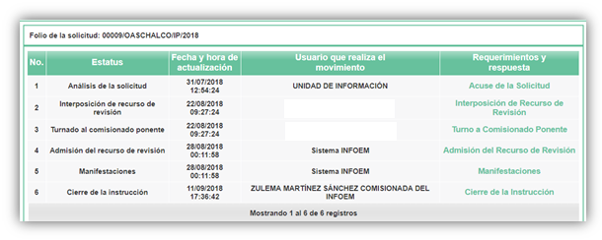

Es sumamente importante señalar que de acuerdo a los artículos 51 y 53, los cuales señalan que todos los sujetos obligados deberán contar con una unidad de transparencia la cual será el enlace entre los servidores públicos y los solicitantes y se encargara de darle tramite a las solicitudes de información en los términos establecidos en la leyes en la materia, así mismo se señala puntualmente las funciones que tendrá la unidad de transparencia entre las que encontramos el recibir, tramitar y dar respuesta a la solicitudes de acceso a la información, realizar los trámites internos necesarios para la atención de los requerimientos solicitados, por lo tanto queda establecido que la unidad de transparencia no dio atención a la solicitud de información promovida por el particular, ya que no se advierte que le fue turnado el requerimiento y por lo tanto no se otorgó respuesta al particular, incumpliendo lo establecido en la Ley de Transparencia Local.

Ahora es el turno de analizar el marco jurídico que regula el actuar del Sujeto Obligado, con la finalidad de determinar; si lo que fue requerido por el particular, es información que genera, administra o posee el Organismo Descentralizado de Agua Potable Alcantarillado y Saneamiento del Municipio de Chalco, en apego a sus atribuciones.

Recordemos que el particular solicitó información sobre recibos de nómina finiquito por termino de administración 2012-2015 del ODAPAS CHALCO, del tesorero o su equivalente, gerente comercial o su equivalente, recursos humanos o su equivalente y director general o su equivalente, una vez señalado lo anterior, debe precisarse que si bien es cierto, en nuestra legislación no existe como tal una definición de “recibos de nómina finiquito” sin embargo tanto en el “Glosario de Términos Usuales de Finanzas Públicas” del Centro de Estudios de las Finanzas Públicas de la Cámara de Diputados del H. Congreso de la Unión, como en el “Glosario de Términos Administrativos”, emitido por el Instituto Nacional de Administración Pública, A.C. y en el “Glosario de Términos para el Proceso de Planeación, Programación, Presupuestación y Evaluación en la Administración Pública”, elaborado por el Grupo de Trabajo de Sistemas de Información Financiera, Contable y Presupuestal de la Comisión Permanente de Funcionarios Fiscales del Instituto para el Desarrollo Técnico de las Haciendas Públicas (INDETEC) encontramos la siguiente definición de la palabra nómina:

“NÓMINA Listado general de los trabajadores de una institución, en el cual se asientan las percepciones brutas, deducciones y alcance neto de las mismas; la nómina es utilizada para efectuar los pagos periódicos (semanales, quincenales o mensuales) a los trabajadores por concepto de sueldos y salarios.”
Aunado a lo anterior, debe destacarse que dicho término es mencionado en diferentes ordenamientos legales, tal es el caso del artículo 804 de la Ley Federal de Trabajo, fracción II que establece:

“Artículo 804.- El patrón tiene obligación de conservar y exhibir en juicio los documentos que a continuación se precisan:
…
II. Listas de raya o nómina de personal, cuando se lleven en el centro de trabajo; o recibos de pagos de salarios;
…
Los documentos señalados en la fracción I deberán conservarse mientras dure la relación laboral y hasta un año después; los señalados en las fracciones II, III y IV, durante el último año y un año después de que se extinga la relación laboral; y los mencionados en la fracción V, conforme lo señalen las Leyes que los rijan.”

Ahora bien, tratándose de servidores públicos de los Municipios la Ley del Trabajo de los Servidores Públicos del Estado y Municipios, en su artículo 220-K fracciones II y IV y último párrafo, establecen lo siguiente:

“ARTÍCULO 220 K.- La institución o dependencia pública tiene la obligación de conservar y exhibir en el proceso los documentos que a continuación se precisan:
(…)
II. Recibos de pagos de salarios o las constancias documentales del pago de salario cuando sea por depósito o mediante información electrónica;
(…)
IV. Recibos o las constancias de depósito o del medio de información magnética o electrónica que sean utilizadas para el pago de salarios, prima vacacional, aguinaldo y demás prestaciones establecidas en la presente ley; y

Los documentos señalados en la fracción I de este artículo, deberán conservarse mientras dure la relación laboral y hasta un año después; los señalados por las fracciones II, III, IV durante el último año y un año después de que se extinga la relación laboral, y los mencionados en la fracción V, conforme lo señalen las leyes que los rijan.

Los documentos y constancias aquí señalados, la institución o dependencia podrá conservarlos por medio de los sistemas de digitalización o de información magnética o electrónica o cualquier medio descubierto por la ciencia y las constancias expedidas por el encargado del área de personal de éstas, harán prueba plena.
El incumplimiento por lo dispuesto por este artículo, establecerá la presunción de ser ciertos los hechos que el actor exprese en su demanda, en relación con tales documentos, salvo prueba en contrario.” (Sic)

De lo anterior, se advierte que toda institución o dependencia pública del Estado de México debe conservar los recibos o constancias de pago de salarios y demás prestaciones legales de acuerdo con la forma en que se haya realizado el pago; es decir, en efectivo, cheque, depósito, transferencia u otra, debiendo conservar dicha documentación durante el último año y un año después de que se extingue la relación laboral a través de los sistemas de digitalización o de información magnética o electrónica.

Ahora, si bien es cierto que la Ley del Trabajo de los Servidores Públicos del Estado y Municipios no hace referencia expresa al término “nómina” como lo hace la Ley Federal del Trabajo, sí hace mención a los comprobantes que las instituciones públicas realizan para documentar el pago de salarios y demás prestaciones otorgadas a un servidor público, denominándolos “recibos o comprobantes de pago”, los cuales constituyen un instrumento mediante el cual el Sujeto Obligado acredita las remuneraciones al personal y que de acuerdo al uso implantado en la colectividad se denominan “recibos de nómina”.

Una vez puntualizado lo anterior, se advierte que los recibos de nómina contienen la información relativa a las remuneraciones de los servidores públicos en este sentido.

Además de lo anterior, conviene mencionar que de acuerdo a los Lineamientos para la Elaboración y Presentación del Informe Mensual Municipal, emitidos por el Órgano Superior de Fiscalización del Estado de México, contienen los formatos e información que debe ser proporcionada para la integración de los informes mensuales que se entregan a éste de forma digitalizada, siendo los recibos de nómina en los cuales se puede advertir el pago de las remuneraciones de cada uno de los trabajadores de la entidad fiscalizable de que se trate, correspondiente a un periodo determinado; de tal manera, dichos formatos constituyen un soporte documental de que la información solicitada por el recurrente obra en los archivos del Sujeto Obligado, como se advierte a continuación:
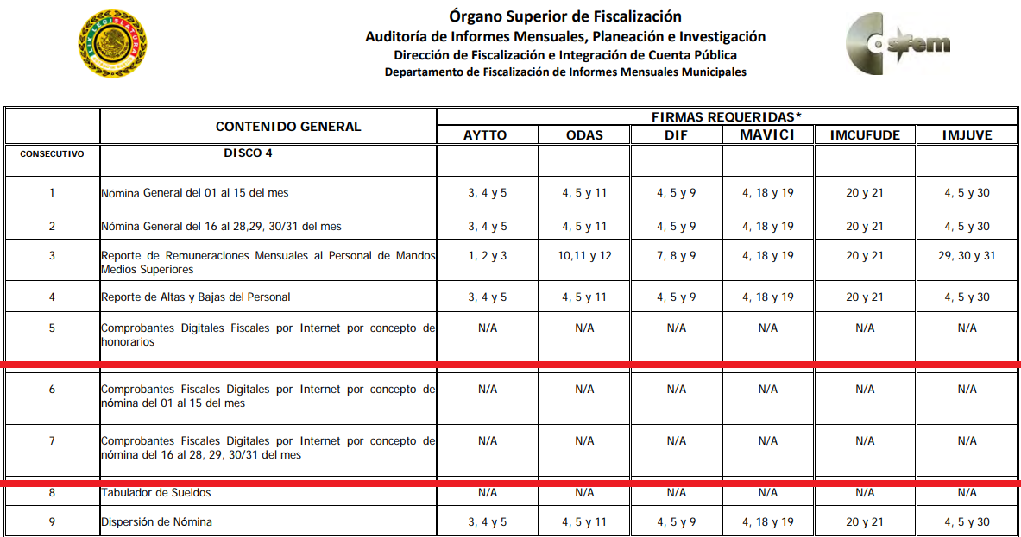
De los Lineamientos citados, se acredita la obligación de tener en sus archivos los comprobantes fiscales de los servidores públicos adscritos a ese Sujeto Obligado, sin embargo el particular en su solicitud de información, manifestó que la información la requería del:
- Tesorero o su equivalente,
- Gerente comercial o su equivalente,
- Recursos humanos o su equivalente
- Director general o su equivalente

Al respecto al ingresar a la página oficial del Sujeto Obligado, encontramos la siguiente información:
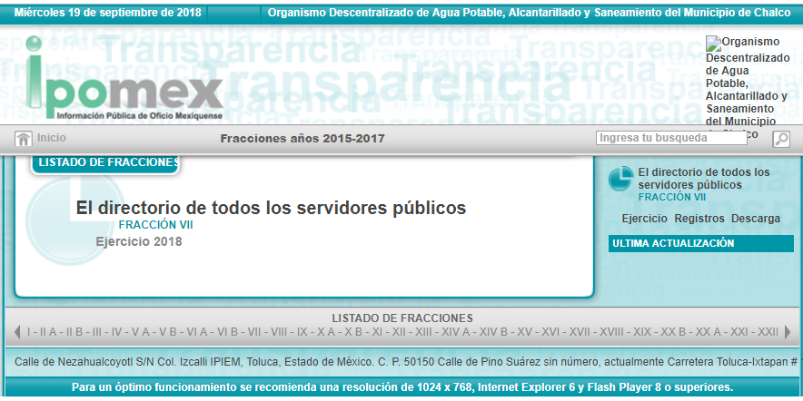
Por el contrario en la página oficial del Organismo Público Descentralizado para la Prestación de los Servicios de Agua Potable, Alcantarillado y Saneamiento de Chalco, de la administración 2016-2018, se encuentra establecida la siguiente información:
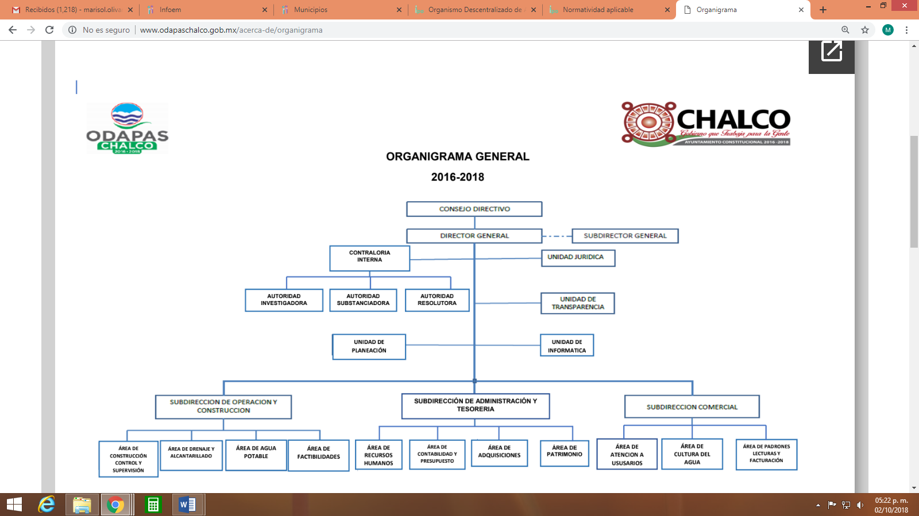

Es claro que de la imagen anterior se advierte que el Sujeto Obligado cuenta con las figuras de Director General, Subdirección de Administración y Tesorería, Subdirección Comercial y Área de Recursos Humanos, bajo esta óptica, se establece que tal y como lo menciona el particular los puestos a los que hace referencia en sus solicitud de información no se establecen a la literalidad, sin embargo si existen figuras similares a las mencionadas, por lo tanto al no ser un experto en la materia el solicitante y al encontrarnos ante la negativa a proporcionar la información por parte del Sujeto Obligado, será necesario que se pronuncie al respecto.

En este sentido el Sujeto Obligado deberá remitir la información respecto del Director General, Subdirector de Administración y Tesorería, Subdirección Comercial y del Encargado del Área de Recursos Humanos, para el caso de que en la administración a la que hace referencia el Sujeto Obligado es decir el periodo de 2012-2015, los servidores públicos en referencia tengan la misma figura, se deberá entregar la información correspondiente, para el caso de que no sea la misma figura, deberá enviar la información correspondiente al equivalente.

Ahora bien por lo que respecta al periodo solicitado, el particular precisa que la información corresponde a la administración anterior es decir, a la administración de enero de 2012 a diciembre de 2015, por lo tanto, es conveniente señalar los siguientes conceptos de acuerdo a los lineamientos para la Organización y Conservación de Archivos, emitidos por el Instituto Nacional de Acceso a la Información (INAI), cuyo objeto es “establecer las políticas y criterios para la sistematización y digitalización, así como para la custodia y conservación de los archivos en posesión de los sujetos obligados, con la finalidad de garantizar la disponibilidad, la localización eficiente de la información generada, obtenida, adquirida, transformada y contar con sistemas de información, ágiles y eficientes”, al tenor de lo siguiente:

Cuarto.
…
II. Archivo: El conjunto orgánico de documentos en cualquier soporte, que son producidos o recibidos por los sujetos obligados o los particulares en el ejercicio de sus atribuciones o en el desarrollo de sus actividades;
III. Archivo de concentración: La unidad de la administración de documentos cuya consulta es esporádica y que permanecen en ella hasta su transferencia secundaria o baja documental;
IV. Archivo histórico. La unidad responsable de la administración de los documentos de conservación permanente y que son fuente de acceso público;
V. Archivo de trámite: La unidad responsable de la administración de documentos de uso cotidiano y necesario para el ejercicio de las atribuciones de una unidad administrativa, los cuales permanecen en ella hasta su transferencia primaria;
VIII. Baja documental. La eliminación de aquella documentación que haya prescrito en sus valores administrativos, legales, fiscales, contables, y que no contenga valores históricos;
…
X. Ciclo vital del documento: La etapas de los documentos desde su producción o recepción hasta su baja o transferencia a un archivo histórico;
…
XLVIII. Transferencia documental: El traslado controlado y sistemático de expedientes de consulta esporádica de un archivo de trámite al archivo de concentración (transferencia primaria) y de expedientes que deben conservarse de manera permanente, del archivo de concentración al archivo histórico (transferencia secundaria);
…”

Por lo expuesto, se advierte que los documentos cuentan con un ciclo vital, entendiéndose como las etapas a las que se someten desde su producción o recepción hasta su baja o transferencia a un archivo histórico; siendo el Archivo de Trámite la primera etapa, en la que se depositan todos los archivos de uso cotidiano y que son necesarios para el ejercicio de las atribuciones de una entidad administrativa, y en la que permanecen hasta su transferencia primaria al Archivo de Concentración; en esta etapa se mantienen los archivos de consulta esporádica y permanecen allí hasta sus transferencia secundaria al Archivo Histórico o su baja documental.

Lineamientos para la Valoración, Selección y Baja de los Documentos, Expedientes y Series de Trámite Concluido en los Archivos del Estado de México, que establece lo siguiente:

“Artículo 20. Los expedientes de trámite concluido y los desclasificados se mantendrán íntegros por un periodo de dos años en los Archivos de Trámite de las Unidades Administrativas. Cumplido este plazo se podrá proceder a su selección preliminar y transferencia al Archivo de Concentración.
El periodo señalado se computará a partir del día siguiente a la fecha del documento con el cual se dé por concluido el asunto pro el que los expedientes fueron creados.
…
Artículo 27.- Las Unidades Administrativas al realizar la transferencia de los expedientes de trámite concluido, señalarán en el Inventario correspondiente los plazos de conservación precaucional de éstos en el Archivo de Concentración. Para determinar el plazo de conservación precaucional deberán considerar el marco legal o administrativo bajo el cual se produjeron o recibieron los documentos y los siguientes períodos:
- 6 años para expedientes con información administrativa;
- 6 años como mínimo para expedientes con información fiscal y presupuestal contable;
- 12 años como mínimo para expedientes con información jurídico-legal, obra pública y activo fijo; y
- Cuando en la legislación se establezcan períodos de conservación mayores a los señalados en las fracciones I, II y III, se considerarán los estipulados en dicha legislación para efectos de realización del proceso de selección final.
- Cuando las Unidades Administrativas no indique el plazo de conservación precaucional de sus expedientes en el Inventario correspondiente, los Archivos de Concentración podrán rechazar la transferencia de los expedientes.”

En apego de lo anterior, se tiene que una vez que los documentos generados se consideran como trámite concluido, pasan a formar parte del Archivo de Trámite por dos años; concluido el plazo, se transfieren al Archivo de Concentración para mantenerse allí por seis años cuando los expedientes contengan información administrativa; y una vez que concluye dicho periodo, los documentos pueden causar baja documental o bien, formar parte del Archivo Histórico.

Una vez establecido lo anterior, se tiene que el Recurrente solicitó información de la administración anterior, es decir de enero de dos mil doce a diciembre de dos mil quince, solo que con la precisión de que requiere el “recibo de nómina finiquito”, en otras palabras por la terminación de la administración municipal de ese periodo, no obstante no se advierte que exista normatividad alguna que sustente que se deba entrega al personal del Sujeto Obligado alguna contraprestación por este concepto, sin embargo y de acuerdo a la falta de trámite y respuesta, el Sujeto Obligado deberá turnar a las áreas competentes de contar con la información y en caso de que se cuente con la información correspondiente, deberá realizar la versión pública de la información así como del acuerdo de clasificación correspondiente, para hacer entrega al Recurrente.

- De la Versión Pública

Respecto de los documentos que se ordena su entrega cabe señalar que el derecho de acceso a la información pública tiene como limitante el respeto a la intimidad y a la vida privada de las personas, por lo que la entrega de la información, en caso de contener datos personales, deberá ser en versión pública en la que se suprima aquella información relacionada con la vida privada de los particulares y de los servidores públicos, de acuerdo con dispuesto en los artículos 3, fracciones IX, XX, XXI y XLV; 91, 122, 132, 137, 143 fracción I, de la Ley de Transparencia y Acceso a la Información Pública del Estado de México y Municipios.

“Artículo 3. Para los efectos de la presente Ley se entenderá por:
[…]
IX. Datos personales: La información concerniente a una persona, identificada o identificable según lo dispuesto por la Ley de Protección de Datos Personales del Estado de México;
[…]
XX. Información clasificada: Aquella considerada por la presente Ley como reservada o confidencial;
XXI. Información confidencial: Se considera como información confidencial los secretos bancario, fiduciario, industrial, comercial, fiscal, bursátil y postal, cuya titularidad corresponda a particulares, sujetos de derecho internacional o a sujetos obligados cuando no involucren el ejercicio de recursos públicos;
[…]
XLV. Versión pública: Documento en el que se elimine, suprime o borra la información clasificada como reservada o confidencial para permitir su acceso.

Artículo 91. El acceso a la información pública será restringido excepcionalmente, cuando ésta sea clasificada como reservada o confidencial.

Artículo 122. La clasificación es el proceso mediante el cual el sujeto obligado determina que la información en su poder actualiza alguno de los supuestos de reserva o confidencialidad, de conformidad con lo dispuesto en el presente título.
[…]
Artículo 132. La clasificación de la información se llevará a cabo en el momento en que:
[…]
II. Se determine mediante resolución de autoridad competente; o

Artículo 137. Cuando un mismo medio, impreso o electrónico, contenga información pública y reservada o confidencial, la Unidad de Transparencia para efectos de atender una solicitud de información, deberán elaborar una versión pública en la que se testen las partes o secciones clasificadas, indicando su contenido de manera genérica y fundando y motivando su clasificación.

Artículo 143. Para los efectos de esta Ley se considera información confidencial, la clasificada como tal, de manera permanente, por su naturaleza, cuando:
I. Se refiera a la información privada y los datos personales concernientes a una persona física o jurídica colectiva identificada o identificable;
[…]

En este mismo sentido, cabe señalar que en los recibos de nomina pueden contener datos como el folio fiscal, numero de serie del certificado del SAT, sello digital del CFDI, sello digital del SAT, cadena original del complemento de certificación digital del SAT y codigo bidimensional

Respecto del folio fiscal, es el folio identificador del comprobante fiscal, se ubica dentro de los datos del emisor o en el recuadro de los datos de identificación del comprobante fiscal, es un número consecutivo contenido en los comprobantes fiscales digitales, compuesto por cinco grupos de números y letras separados por guiones, dato que al ingresar en la página del Servicio de Administración Tributaria, arroja datos del al que pertenece y que podrían estar relacionados de manera directa con su emisor, razón por la cual el folio fiscal constituye un dato personal, y por lo tanto es considerada información confidencial, de conformidad con lo establecido en los artículo 3 fracción IX y 143 fracción II de la Ley de Transparencia y Acceso a la Información Pública del Estado de México y Municipios y 4 fracción XI de la Ley de Datos personales en Posesión de Sujetos Obligados del Estado de México y Municipios.

En relación a los sellos digitales y cadenas originales, estos datos forman parte del certificado de sello digital, los cuales son documentos electrónicos, mismo que de conformidad con lo artículo 17-G y 29 del Código Fiscal de la Federación le permiten a la autoridad hacendaria federal garantizar una vinculación entre la identidad de un sujeto o entidad con clave pública, hace identificable a na persona o identidad además de que dichos certificados tiene como finalidad o propósito específico firmar digitalmente la recibos electrónicos para acreditar la autenticidad de los comprobantes fiscales.

Así mismo a través de la reforma realizada al Código Fiscal de la Federación publicado en el Diario Oficial de la Federación, se establecieron las bases de regulación para la prestación de servicios y la emisión de comprobantes fiscales digitales (CFD), en la cual se establecen las cadenas originales de sellos digitales, como un requisito para dichos comprobantes, toda vez que la misma se forma con datos contenido dentro del propio comprobante en el archivo XML, formando un resumen del mismo.
A mayor abundamiento, la Cadena Original de un Comprobante Fiscal Digital (CFD) está formada por los siguientes elementos:

Datos del comprobante: versión, serie, folio, fecha, numero de aprobación, año de aprobación, tipo de comprobantes, forma de pago, condiciones de pago, subtotal, descuento total, método de pago, lugar de expedición, número de cuenta con la que se realizó el pago, tipo de cambio, moneda, folio fiscal del comprobante origen tratándose de pagos en parcialidades, monto del comprobante expedido por el valor total de la operación.

Código Bidimensional o Código QR, son un tipo de codificaciones óptica de barras bidimensionales, los cuales a diferencia de un código de barras convencional contiene información codificada dentro de un cuadrado, permitiendo almacenar gran cantidad de información alfanumérica.

La inclusión de software que lee códigos QR en teléfonos móviles permite el acceso indiscriminado a la información que resguarda dichos códigos, la cual para el caso que nos ocupa implica necesariamiente la información fiscal, tanto del emisor del comprobante como del receptor del mismo, tal como la clave de R.F.C., numero de aprobación del Sevicio de Administración Tributaria, el rango de folios asignados por dicha autoridad y en su caso la serie, fecha de asignación de los folios y la vigencia de los mismos, de esta manera el código bidimensional permite albergar toda la información que se requiera para identificar plenamente al contribuyente, así como parte de su actividad fiscal, datos que por su naturaleza corresponde al secreto fiscal de su titular, motivo por el cual estos formatos deben clasificarse como confidenciales y por lo tanto se debe restringir el acceso público y resguardar los datos personales al estimar que son especialmente protegidos.

Por lo anterior el Código QR (Quick Response Code) debe considerarse de carácter confidencial en términos de lo establecido en los artículos 3 fracción IX y 143 fracción II de la Ley de Transparencia y Acceso a la Información Pública del Estado de México y Municipios y 4 fracción XI de la Ley de Datos personales en Posesión de Sujetos Obligados del Estado de México y Municipios.

Bajo estos argumentos, es dable señalar que toda vez que los datos señalados se encuentran vinculados a la personalidad y patrimonio de una persona y que son recabados con fines estrictamente fiscales, en específico para la elaboración de los comprobantes fiscales digitales, correspondientes al pago por servicios prestados a las entidades públicas, es necesario hacer hincapié que el acceso a cualquier persona diversa al titular de dichos datos, podría incidir en temas de seguridad si son utilizados de manera indebida.

Ahora bien los Lineamientos Generales en materia de Clasificación y Desclasificación de la información, así como para la elaboración de versiones públicas, emitidos por el Sistema Nacional de Transparencia, Acceso a la Información Pública y Protección de Datos Personales, establecen lo siguiente:

“Cuarto. Para clasificar la información como reservada o confidencial, de manera total o parcial, el titular del área del sujeto obligado deberá atender lo dispuesto por el Título Sexto de la Ley General, en relación con las disposiciones contenidas en los presentes lineamientos, así como en aquellas disposiciones legales aplicables a la materia en el ámbito de sus respectivas competencias, en tanto estas últimas no contravengan lo dispuesto en la Ley General.
Los sujetos obligados deberán aplicar, de manera estricta, las excepciones al derecho de acceso a la información y sólo podrán invocarlas cuando acrediten su procedencia.
…
Quinto. La carga de la prueba para justificar toda negativa de acceso a la información, por actualizarse cualquiera de los supuestos de clasificación previstos en la Ley General, la Ley Federal y leyes estatales, corresponderá a los sujetos obligados, por lo que deberán fundar y motivar debidamente la clasificación de la información ante una solicitud de acceso o al momento en que generen versiones públicas para dar cumplimiento a las obligaciones de transparencia, observando lo dispuesto en la Ley General y las demás disposiciones aplicables en la materia.
Octavo. Para fundar la clasificación de la información se debe señalar el artículo, fracción, inciso, párrafo o numeral de la ley o tratado internacional suscrito por el Estado mexicano que expresamente le otorga el carácter de reservada o confidencial.
Para motivar la clasificación se deberán señalar las razones o circunstancias especiales que lo llevaron a concluir que el caso particular se ajusta al supuesto previsto por la norma legal invocada como fundamento.
…

DE LA INFORMACIÓN CONFIDENCIAL
Trigésimo octavo. Se considera información confidencial:
I. Los datos personales en los términos de la norma aplicable;

II. La que se entregue con tal carácter por los particulares a los sujetos obligados, siempre y cuando tengan el derecho de entregar con dicho carácter la información, de conformidad con lo dispuesto en las leyes o en los Tratados Internacionales de los que el Estado mexicano sea parte, y

III. …

La información confidencial no estará sujeta a temporalidad alguna y sólo podrán tener acceso a ella los titulares de la misma, sus representantes y los servidores públicos facultados para ello.”
(Énfasis añadido)

De los lineamientos antes transcritos se advierte claramente que específicamente en el numeral OCTAVO, se establece que para fundar la clasificación de la información se debe señalar el artículo, fracción, inciso, párrafo o numeral de la ley o tratado internacional suscrito por el Estado mexicano que expresamente le otorga el carácter de reservada o confidencial.

Así, los Acuerdos de Clasificación emitidos por los Comités de Transparencia de los Sujetos Obligados deben cumplir los ordenamientos anteriormente citados para generar certeza jurídica a los particulares, y por ende, que se cumpla con la debida fundamentación y motivación.

En esa tesitura, al hablar de fundamentación y motivación es necesario destacar que el primer concepto se vincula con la cita del precepto legal aplicable al caso en concreto y la motivación tiene como fin que el solicitante conozca a detalle y de manera completa todas y cada una de las circunstancias y condiciones que determinaron la clasificación como reservada de la información, de tal manera que sea evidente y muy claro para el particular cuestionar y controvertir el mérito de la decisión permitiéndole una real y auténtica defensa.

Sirven de sustento, a lo anterior las tesis jurisprudenciales números I.4º.A. J/43 y VI. 2º. J/43, publicadas en el Semanario Judicial de la Federación y su Gaceta, con el número de registro 175,082 y 203,143, respectivamente, cuyo texto y sentido literal es el siguiente:
“FUNDAMENTACIÓN Y MOTIVACIÓN. EL ASPECTO FORMAL DE LA GARANTÍA Y SU FINALIDAD SE TRADUCEN EN EXPLICAR, JUSTIFICAR, POSIBILITAR LA DEFENSA Y COMUNICAR LA DECISIÓN. El contenido formal de la garantía de legalidad prevista en el artículo 16 constitucional relativa a la fundamentación y motivación tiene como propósito primordial y ratio que el justiciable conozca el "para qué" de la conducta de la autoridad, lo que se traduce en darle a conocer en detalle y de manera completa la esencia de todas las circunstancias y condiciones que determinaron el acto de voluntad, de manera que sea evidente y muy claro para el afectado poder cuestionar y controvertir el mérito de la decisión, permitiéndole una real y auténtica defensa. Por tanto, no basta que el acto de autoridad apenas observe una motivación pro forma pero de una manera incongruente, insuficiente o imprecisa, que impida la finalidad del conocimiento, comprobación y defensa pertinente, ni es válido exigirle una amplitud o abundancia superflua, pues es suficiente la expresión de lo estrictamente necesario para explicar, justificar y posibilitar la defensa, así como para comunicar la decisión a efecto de que se considere debidamente fundado y motivado, exponiendo los hechos relevantes para decidir, citando la norma habilitante y un argumento mínimo pero suficiente para acreditar el razonamiento del que se deduzca la relación de pertenencia lógica de los hechos al derecho invocado, que es la subsunción.”
“FUNDAMENTACION Y MOTIVACION. La debida fundamentación y motivación legal, deben entenderse, por lo primero, la cita del precepto legal aplicable al caso, y por lo segundo, las razones, motivos o circunstancias especiales que llevaron a la autoridad a concluir que el caso particular encuadra en el supuesto previsto por la norma legal invocada como fundamento.”

Entonces, el Sujeto Obligado debe seguir el procedimiento legal establecido para su clasificación, es decir, es necesario que el Comité de Transparencia emita un Acuerdo de Clasificación que cumpla con las formalidades previstas en los artículos 137, 140, 143 y 149 de la Ley de Transparencia y Acceso a la Información Pública del Estado de México y Municipios.

- Vista al Órgano de Control Interno

Es necesario resaltar que el recurso de revisión previsto en la Ley de la materia no es el medio para investigar y en su caso, sancionar a servidores públicos por la omisión de la entrega de información pública o en la atención a solicitudes de información; sin embargo, dados los planteamientos que se formularon al presentarse el recurso de revisión, se dará vista al área competente para que en ejercicio de sus atribuciones realice las investigaciones pertinentes por las omisiones detectadas atribuibles al Sujeto Obligado.

Por ello, es conveniente señalar la fracción X, del artículo 36, de la Ley de Transparencia y Acceso a la Información Pública del Estado de México y Municipios, que establece:

“Artículo 36. El Instituto tendrá, en el ámbito de su competencia, las siguientes atribuciones:
…
X. Hacer del conocimiento del órgano de control interno o equivalente de cada Sujeto Obligado las infracciones a esta Ley;
…”

Asimismo, este Pleno hará del conocimiento del órgano de control de este Instituto de las infracciones en que el Sujeto Obligado incurrió, toda vez que la naturaleza de investigar y sancionar corresponde a un ente distinto a éste a través de un procedimiento diferente al recurso de revisión, lo cual se encuentra previsto en la Ley de Transparencia Acceso a la Información Pública del Estado de México y Municipios específicamente en sus artículos 190, 222 y 223 que señalan lo siguiente:

“Artículo 190. Cuando el Instituto determine durante la sustanciación del recurso de revisión que pudo haberse incurrido en una probable responsabilidad por el incumplimiento a las obligaciones previstas en esta Ley y las demás disposiciones jurídicas aplicables en la materia, deberá hacerlo del conocimiento del órgano de control interno de la instancia competente para que éste inicie, en su caso, el procedimiento de responsabilidad respectivo, cuyo resultado deberá de ser informado al Instituto.

Artículo 222. Son causas de responsabilidad administrativa de los servidores públicos de los sujetos obligados, por incumplimiento de las obligaciones establecidas en la materia de la presente Ley, las siguientes:
…
I. Cualquier acto u omisión que provoque la suspensión o deficiencia en la atención de las solicitudes de información;
II. La falta de respuesta a las solicitudes de información en los plazos señalados en la normatividad aplicable;
…
Artículo 223. El Instituto dará vista a la Contraloría Interna y Órgano de Control y Vigilancia en términos de la Ley de Responsabilidades de los Servidores Públicos del Estado y Municipios, para que determine el grado de responsabilidad de quienes incumplan con las obligaciones de la presente Ley.”

Finalmente y en mérito de lo expuesto en líneas anteriores, resultan fundados los motivos de inconformidad vertidos por la Recurrente, por ello con fundamento en el artículo 186 fracción IV de la Ley de Transparencia y Acceso a la Información Pública del Estado de México y Municipios, se ORDENA atienda la solicitud de información 00009/OASCHALCO/IP/2018, que ha sido materia del presente fallo.

Por lo antes expuesto y fundado.

SE RESUELVE

PRIMERO. Resultan fundadas las razones o motivos de inconformidad hechos valer por el Recurrente en términos del considerando cuarto de la presente resolución.

SEGUNDO. Se ordena al Sujeto Obligado, atienda la solicitud de información número 00009/OASCHALCO/IP/2018, en términos del considerando cuarto de esta resolución y haga entrega vía SAIMEX, en versión pública lo siguiente:
- Los recibos de nómina por el término de la administración 2012-2015 del Director General, Subdirector de Administración y Tesorería, Subdirección Comercial y del Encargado del Área de Recursos Humanos.

El acuerdo de clasificación que respalde la versión pública que entregue el Sujeto Obligado para dar cumplimiento a la presente resolución, en términos de lo señalado en el Considerando Cuarto y en los artículos 49, fracción VIII, 132, fracción II de la Ley de Transparencia y Acceso a la Información Pública del Estado de México y Municipios y demás normatividades aplicables.

Para el caso de que el Sujeto Obligado no haya generado la información solicitada, bastará con que así lo haga del conocimiento del Recurrente.

TERCERO. Notifíquese la presente resolución vía SAIMEX, al Titular de la Unidad de Transparencia del Sujeto Obligado, para que en los términos previstos en los artículos 186, último párrafo y 189 párrafo segundo de la Ley de Transparencia y Acceso a la Información Pública del Estado de México y Municipios, dé cumplimiento a lo ordenado dentro del plazo de diez días hábiles, e informe a este Instituto en un plazo de tres días hábiles siguientes sobre el cumplimiento dado a la presente resolución tal y como lo disponen los artículos 198 y 199 de la citada ley.

CUARTO. Notifíquese al Recurrente la presente resolución vía SAIMEX; y hágase de su conocimiento, que podrá impugnarla vía Juicio de Amparo en los términos de las leyes aplicables, de conformidad con lo establecido en el artículo 196 de la Ley de Transparencia y Acceso a la Información Pública del Estado de México y Municipios.

QUINTO. Gírese oficio al Titular de la Contraloría Interna y Órgano de Control y Vigilancia de este Instituto, de conformidad con el artículo 190 de la Ley de Transparencia y Acceso a la Información Pública del Estado de México y Municipios determine lo conducente, en términos del considerando cuarto de la presente resolución.

ASÍ LO RESUELVE, POR UNANIMIDAD DE VOTOS, EL PLENO DEL INSTITUTO DE TRANSPARENCIA, ACCESO A LA INFORMACIÓN PÚBLICA Y PROTECCIÓN DE DATOS PERSONALES DEL ESTADO DE MÉXICO Y MUNICIPIOS, CONFORMADO POR LOS COMISIONADOS ZULEMA MARTÍNEZ SÁNCHEZ, EVA ABAID YAPUR, JOSÉ GUADALUPE LUNA HERNÁNDEZ, CON VOTO PARTICULAR, JAVIER MARTÍNEZ CRUZ Y LUIS GUSTAVO PARRA NORIEGA, EN LA TRIGÉSIMA SÉPTIMA SESIÓN ORDINARIA CELEBRADA EL DIEZ DE OCTUBRE DE DOS MIL DIECIOCHO, ANTE EL SECRETARIO TÉCNICO DEL PLENO, ALEXIS TAPIA RAMÍREZ. ------------------------------------------------------------------------------------------------------------------------------------------------------------------------------------------------------------------------------------------------------------------------------------------------------------------------------------------------------------------------------------------------------------------------------------------------------------------------------------------------------------------------------------------------------------------------------------------------------------------------------------------------------

Zulema Martínez Sánchez
Comisionada Presidenta
(Rúbrica).

José Guadalupe Luna Hernández
Comisionado
(Rúbrica).

Eva Abaid Yapur
Comisionada
(Rúbrica).

Javier Martínez Cruz
Comisionado
(Rúbrica).

Luis Gustavo Parra Noriega
Comisionado
(Rúbrica).

Alexis Tapia Ramírez
Secretario Técnico del Pleno
(Rúbrica).

Esta hoja corresponde a la resolución de fecha diez de octubre de dos mil dieciocho, emitida en el recurso de revisión 02980/INFOEM/IP/RR/2018.
OSAM/MOC

Publicado en el Periódico Oficial del Estado Libre y Soberano de México “Gaceta del Gobierno”, el veintitrés de abril de dos mil quince.

